

FLUW
Propuesta de diseño y Maquetado Web
De Modulos

Mynor Eduardo Enrique Sánchez Tzaj 2025319 IN5AV
Contnido
Descripción 3
Objetivo 3
Diseño visual 3
Menú de navegación de ingresos. 3
Ingreso de datos: sueldo fijo 3
Ingreso de datos: Tipo de ingreso 4
Ingreso de datos: ingresos extras y variables 4
Ingresos vista 4
Vista de ingresos: tabla de despliegue de datos 5
Actualizar y eliminar ingreso 5
Paleta de colores 6
Menú de navegación de ingresos. 6
Sueldo Fijo 6
Campos sueldo fijo 6
Ingresos 7
Campos Ingresos 7
Formulario de ingresos 7
Ingreso vista y despliegue vista 8
Actualizar o Eliminar 8

Descripción
Los módulos ubicados en la parte inferior derecha del Dashboard, junto al apartado de Próximos Eventos, fueron implementados para facilitar el control y la planificación de diferentes aspectos financieros.

Estos módulos permiten consultar y administrar información relacionada con ahorros, presupuesto destinado al pago de impuestos, fondo de emergencia y total de gastos, proporcionando una visión general de los recursos disponibles y las obligaciones financieras.

Objetivo
El objetivo de estos módulos es fomentar una mejor organización y planificación financiera, permitiendo establecer fondos y presupuestos para diferentes necesidades.
De esta manera, se busca incrementar el ahorro, reducir gastos innecesarios y reservar con anticipación el dinero destinado a obligaciones o emergencias, evitando utilizar recursos asignados a otros propósitos y disminuyendo el riesgo de no contar con fondos suficientes cuando sean necesarios.

Diseño visual

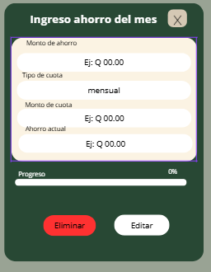
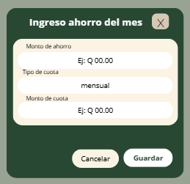
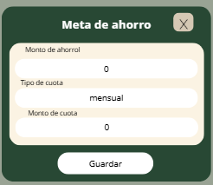
AHORROS

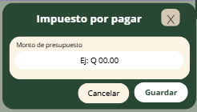
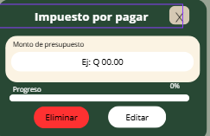
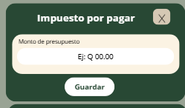
Impuesto por pagar

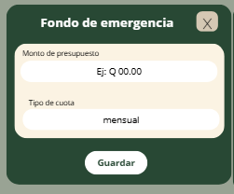
Fondo de emergencia
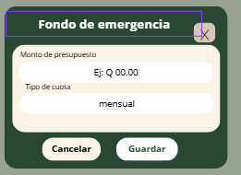
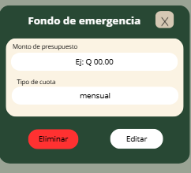

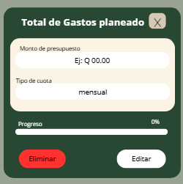
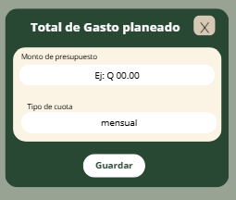
Gastos planeados
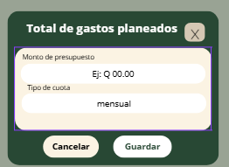

Diseño
El diseño fue pensado para poder utilizarse en cualquier dispositivo, como computadora,
Tableta o teléfono.

Paleta de colores
Los siguientes colores serán los principales del dashboard y estarán presentes en los diferentes elementos de la interfaz para mantener una identidad visual coherente y atractiva.

- #2b4832
- #f3ebda
- #9ba393

Funcionalidad

Meta de Ahorros
Al hacer clic por primera vez sobre el apartado Meta de Ahorros, se despliega una ventana que permite establecer una nueva meta. Para realizar el registro, es obligatorio completar los siguientes campos:

Monto de ahorro: cantidad total que se desea alcanzar.
Tipo de cuota: periodicidad con la que se realizará el ahorro.
Monto de cuota: cantidad que será destinada al ahorro según la periodicidad seleccionada.

Una vez registrada la meta, al ingresar nuevamente al apartado se podrá visualizar el ahorro actual, la cuota seleccionada y el porcentaje de progreso alcanzado.
El progreso se representa visualmente mediante un indicador que aumenta de color verde conforme se acerca al monto establecido. Cuando se alcance la meta de ahorro, la aplicación generará una notificación informativa.
Además, se encuentran disponibles las opciones para editar o eliminar la meta registrada.

Presupuesto de Impuestos a Pagar
Al hacer clic por primera vez sobre el apartado Impuestos a Pagar, se despliega una ventana que permite establecer el monto o porcentaje que se tiene previsto destinar al pago de impuestos.

Una vez registrado el presupuesto, al acceder nuevamente al apartado se podrá consultar el monto establecido y el progreso del presupuesto.

En caso de que el monto correspondiente a los impuestos supere el presupuesto establecido, la aplicación generará una notificación de advertencia, permitiendo identificar que la cantidad prevista ha sido excedida.

También se encuentran disponibles las opciones para editar o eliminar la información registrada.

Fondo de Emergencia
Al hacer clic por primera vez sobre el apartado Fondo de Emergencia, se despliega una ventana para configurar el fondo que se desea reservar. Para realizar el registro es obligatorio ingresar el monto del presupuesto y el tipo de cuota o periodicidad.

Después de guardar la información, al acceder nuevamente al apartado se mostrarán los datos registrados y el estado actual del fondo de emergencia.

Desde esta misma ventana se encuentran disponibles las opciones para editar o eliminar la configuración realizada.

Gastos Planeados

Al hacer clic por primera vez sobre el apartado Gastos Planeados, se despliega una ventana que permite establecer un presupuesto y un tipo de cuota, con el propósito de definir anticipadamente la cantidad disponible para determinados gastos.

Una vez configurado, al acceder nuevamente al apartado se mostrarán los datos registrados y el progreso del presupuesto, permitiendo conocer cuánto se ha utilizado con respecto al límite establecido.

En caso de superar el presupuesto definido, la aplicación generará una notificación de advertencia, indicando que el límite de gastos planeados ha sido excedido.
Este apartado también permite editar o eliminar la configuración registrada cuando sea necesario.

